
Міністерство освіти та науки України
Національний технічний університет України
«Київський політехнічний інститут імені Ігоря Сікорського»
Факультет інформатики та обчислювальної техніки
Кафедра обчислювальної техніки

Звіт
з дисципліни «Аналіз та обробка часових рядів (Time Series)»
Лабораторна робота № 3
«Статистичне навчання за динамічним Time Series»
Рівень складності ІІ

Виконав:
Студент IV курсу
гр. ІП-33
Соколов О. В.
Прийняв:
Писарчук О. О.
«___» ____________ 2026 р.

Київ – 2026

І. Мета
Виявити, дослідити та узагальнити особливості реалізації процесів статистичного навчання на вибірці Time Series, об’єм якої зростає, з використанням можливостей мови програмування Python.

ІІ. Завдання
Розробити програмний скрипт мовою Python, що реалізує рекурентне згладжування динамічного процесу для універсальної платформи обробки статистичних даних.
Група вимог 1:
- Отримання вхідних даних із властивостями, заданими в ЛР 1: реальних та синтетичних.
- Дослідження вхідних даних і компенсація аномальних вимірів.
- Рекурентне згладжування з використанням алгоритмів фільтрації Калмана: α-β та α-β-γ фільтрів.
- Фільтр має давати незміщену оцінку.
- Обґрунтування вибору фільтра.
Група вимог 2:
- Модифікація скалярного фільтра для усунення ефекту розходження в одному з напрямів: адаптація параметрів (пам’яті) фільтра; підвищення ступеня фільтра; розробка алгоритму адаптивної модифікації рекурентного фільтра. Рішення, засноване на емпірично підібраних константах для конкретних вхідних даних, ефективним не вважається.
Обраний рівень складності – ІІ: реалізовано обидві групи вимог, у групі 2 опрацьовано всі три напрями.
Умови варіанта 8 успадковані з ЛР 1: похибка за нормальним законом, тренд квадратичний і лінійний, реальні дані – курс USD за даними Ощадбанку.

ІІІ. Результати виконання лабораторної роботи

3.1. Синтезована математична модель

3.1.1. Модель вхідних даних
Вхідні дані – адитивна суміш тренду та похибки вимірювання:
$$Y(t)=S(t)+ε(t), ε(t)∼N(0,σ^{2}), σ=5, t=0,1,…,n−1$$
Перша модель тренду – квадратична, як у ЛР 2:
$$S_{1}(t)=at^{2}+bt+c, a={10}^{−4}, b={10}^{−2}, c=10$$
Друга модель поєднує обидва тренди варіанта: лінійна ділянка переходить у квадратичний розгін, а після нього знову в лінійну, з неперервною похідною в точках зламу $t_{1}=0,3n$ і $t_{2}=0,6n$:
$$S_{2}(t)=\left\{\begin{matrix}c+kt, & t<t_{1} \\ c+kt+a_{2}(t−t_{1})^{2}, & t_{1}≤t<t_{2} \\ c+kt+a_{2}(t_{2}−t_{1})^{2}+2a_{2}(t_{2}−t_{1})(t−t_{2}), & t≥t_{2}\end{matrix}\right.$$
де $k=0,05$, $a_{2}=4⋅{10}^{−3}$. Ця модель імітує зміну режиму процесу і потрібна для дослідження розходження: на одному поліномі фільтр належного порядку не розходиться.
Обсяг кожної вибірки $n=2000$. Аномальні виміри вносяться так само, як у ЛР 2:
$$Y_{AV}(t_{j})=Y(t_{j})+s_{j}(q+|ξ_{j}|)σ, s_{j}∈\{−1,+1\}, ξ_{j}∼N(0,1), q=5$$
у 10 % відліків з рівномірно розподіленими номерами.
Реальні дані – курс купівлі USD за даними Ощадбанку, 348 відліків з лютого 2022 до лютого 2023 року.

3.1.2. Компенсація аномальних вимірів
Використано адаптивний детектор із ЛР 2: залишок після ковзної медіани ширини $w$, підібраної за мінімумом автокореляції залишку, порівнюється з порогом $k(n)=Φ^{−1}(1−α/2n)$ у одиницях ${\hat{σ}}_{MAD}$. Виявлені відліки замінюються лінійною інтерполяцією сусідів.
До детектора внесено дві зміни. Перша – виправлення ітеративного уточнення: у ЛР 2 залишок на кожній ітерації рахувався для вже очищених даних, тому знайдений на попередній ітерації викид, замінений інтерполяцією, виглядав нормальним і знімався з маски. Тепер медіана береться з очищених даних, а залишок – з вихідних:
$$r(t)=Y(t)−{med}_{w}\tilde{Y}(t)$$
де $\tilde{Y}$ – дані з інтерпольованими виявленими відліками.
Друга зміна стосується квантованих рядів. Курс валют змінюється кроками по 0,05 грн і тижнями стоїть на місці, тому понад половина залишків дорівнює нулю, і $MAD=0$. У цьому випадку розсіювання оцінюється через середнє абсолютне відхилення:
$$\hat{σ}=\sqrt{π/2}⋅\overline{|r−medr|}$$

3.1.3. α-β та α-β-γ фільтри
Стан процесу описується рівнем $x$, швидкістю $v$ і прискоренням $a$ (для α-β фільтра $a≡0$). Крок дискретизації $T=1$. На кожному кроці стан екстраполюється:
$$x_{k}^{−}=x_{k−1}+v_{k−1}+\frac{a_{k−1}}{2}, v_{k}^{−}=v_{k−1}+a_{k−1}$$
і коригується за нев’язкою $r_{k}=Y_{k}−x_{k}^{−}$:
$$x_{k}=x_{k}^{−}+α_{n}r_{k}, v_{k}=v_{k}^{−}+β_{n}r_{k}, a_{k}=a_{k−1}+γ_{n}r_{k}$$
Коефіцієнти залежать від пам’яті фільтра $n$ – кількості вимірів, за якими побудовано оцінку. Для α-β фільтра:
$$α_{n}=\frac{2(2n−1)}{n(n+1)}, β_{n}=\frac{6}{n(n+1)}$$
для α-β-γ фільтра:
$$α_{n}=\frac{3(3n^{2}−3n+2)}{n(n+1)(n+2)}, β_{n}=\frac{18(2n−1)}{n(n+1)(n+2)}, γ_{n}=\frac{60}{n(n+1)(n+2)}$$
За зростаючої пам’яті $n=k$ такий фільтр є рекурентною формою методу найменших квадратів: оцінка $x_{k}$ точно дорівнює значенню в точці $k$ полінома степеня 1 (α-β) або 2 (α-β-γ), навченого за МНК на всіх вимірах $Y_{1},…,Y_{k}$. Це перевіряється чисельно в п. 3.6.

3.1.4. Незміщеність оцінки та вибір фільтра
МНК-оцінка незміщена, якщо модель фільтра містить справжній тренд. Нехай $E[Y]=Fc$, де $F$ – матриця плану полінома степеня $m$. Тоді
$$E[\hat{c}]=(F^{T}F)^{−1}F^{T}E[Y]=(F^{T}F)^{−1}F^{T}Fc=c$$
Для квадратичного тренду ця умова виконується лише для α-β-γ фільтра ($m=2$). α-β фільтр наближає параболу прямою, і його зміщення зростає з пам’яттю. Пряма МНК для $at^{2}$ на відрізку $[0,n]$ відхиляється від параболи в кінцевій точці на $an^{2}/6$, тому
$$Δ_{αβ}(n)≈−\frac{an^{2}}{6}$$
При $a={10}^{−4}$ і $n=2000$ це $−66,7$, тобто понад $13σ$.
Отже, для даних варіанта 8 обрано α-β-γ фільтр: квадратичний тренд вимагає моделі другого порядку. α-β фільтр незміщений лише на лінійних ділянках.

3.1.5. Ефект розходження
Коефіцієнти $α_{n},β_{n},γ_{n}$ спадають як $1/n$, $1/n^{2}$, $1/n^{3}$. Зі зростанням пам’яті фільтр дедалі менше реагує на нові виміри. Поки модель процесу незмінна, це корисно: дисперсія оцінки спадає. Коли процес змінює режим, фільтр продовжує вважати правильними оцінки, усереднені по старих даних, і похибка необмежено зростає. Це і є розходження фільтра.
Індикатором розходження є нев’язка прогнозу $r_{k}$: у справному фільтрі вона має нульове середнє, а дисперсія дорівнює
$$D[r_{k}]=σ^{2}(1+ρ(n)), ρ(n)=h^{T}(F^{T}F)^{−1}h$$
де $ρ(n)$ – дисперсія прогнозу МНК на крок уперед у частках $σ^{2}$, $h$ – вектор полінома в точці прогнозу.

3.1.6. Модифікація 1: навчена обмежена пам’ять
Пам’ять фільтра обмежується числом $N$: $n=min(k,N)$. Після $k=N$ коефіцієнти перестають спадати, і фільтр зберігає здатність відстежувати зміни.
Щоб $N$ не був підібраною вручну константою, його навчено за даними. Критерій – СКВ нев’язки прогнозу на крок:
N*=argminN1nk​rk2(N)
Нев’язка $r_{k}$ обчислюється до того, як фільтр отримав $Y_{k}$, тому це позавибіркова оцінка якості прогнозу, яка не заохочує підгонку під шум. Кандидати – 40 значень на геометричній сітці від $m+2$ до $n$.

3.1.7. Модифікація 2: підвищення ступеня фільтра
Перехід від α-β до α-β-γ фільтра додає до стану прискорення. Це усуває розходження, спричинене тим, що порядок моделі нижчий за порядок тренду (п. 3.1.4), але не усуває розходження від зміни режиму процесу. Тому в роботі ця модифікація поєднується з двома іншими, а не застосовується окремо.

3.1.8. Модифікація 3: власний адаптивний алгоритм
Обмежена пам’ять $N^{*}$ має два недоліки. Вона вибирається за всією вибіркою, тобто непридатна для роботи в реальному часі. Крім того, вона однакова для всього ряду: на довгій стабільній ділянці фільтр марно відкидає корисні старі виміри, а одразу після зміни режиму $N^{*}$ може бути завеликою.
Запропонований алгоритм тримає зростаючу пам’ять, доки нев’язки узгоджуються з моделлю, і скорочує її, щойно статистичний тест фіксує розладку. Усі параметри виводяться з теорії або з властивостей даних.
- Нормована нев’язка. За формулою п. 3.1.5:
$$t_{k}=\frac{r_{k}}{\hat{σ}\sqrt{1+ρ(n−1)}}$$
- Оцінка шуму. Різниці порядку $m+1$ знищують поліном степеня $m$, тому $Δ^{m+1}Y=Δ^{m+1}ε$ і $D[Δ^{p}ε]=C_{2p}^{p}σ^{2}$:
$$\hat{σ}=\frac{{\hat{σ}}_{MAD}(Δ^{p}Y)}{\sqrt{C_{2p}^{p}}}, p=m+1$$
Оцінка будується лише з уже отриманих вимірів у межах поточної пам’яті, тож після перезапуску вона перенавчається на новому режимі. Знизу $\hat{σ}$ обмежена шумом квантування $q/\sqrt{12}$, де $q$ – найменший ненульовий крок ряду.
- Поправка на оцінену дисперсію. Оскільки $σ$ невідома, $t_{k}$ має розподіл Стьюдента, а не нормальний. Особливо це важливо на початку ряду, де $\hat{σ}$ побудовано за кількома відліками. Статистика переводиться в стандартну нормальну за рівністю ймовірностей:
$$z_{k}=sign(t_{k})⋅Φ^{−1}​\left(1−S_{t}(|t_{k}|; ν)\right)$$
Кількість ступенів свободи $ν$ враховує, що сусідні різниці корельовані ($ρ_{j}=(−1)^{j}C_{2p}^{p−j}/C_{2p}^{p}$) і що MAD має асимптотичну ефективність 0,3675:
$$ν=L⋅\frac{0,3675}{1+2\sum_{j=1}^{p}{ρ_{j}^{2}}}$$
де $L$ – кількість використаних різниць. Для α-β-γ фільтра $ν≈0,16L$.
- Двобічний CUSUM-тест Пейджа:
$$g_{k}^{+}=max(0, g_{k−1}^{+}+z_{k}−δ), g_{k}^{−}=max(0, g_{k−1}^{−}−z_{k}−δ)$$
Дрейф $δ=0,5$ – стандартне налаштування на зсув середнього на $1σ$. Поріг $h$ виводиться з вимоги до хибних тривог: на вибірці обсягу $n$ очікується не більше $α=0,05$ хибних тривог. Для середньої довжини серії без тривоги використано наближення Зігмунда:
$$ARL_{0}(h)=\frac{e^{2δb}−2δb−1}{2δ^{2}}, b=h+1,166, ARL_{0}(h)=\frac{2n}{α}$$
Для $n=2000$ це дає $h=9,43$, для $n=348$ – $h=7,68$.
- Перезапуск пам’яті. Коли $g_{k}>h$, момент початку розладки оцінюється як останній крок $τ$, на якому відповідна сума $g$ дорівнювала нулю. Пам’ять скорочується до $n=k−τ$, а стан $(x,v,a)$ перераховується МНК саме за цими вимірами. Далі пам’ять знову зростає.
- Мінімальна пам’ять. Перерахунок стану за двома-трьома точками дав би прогноз, шумніший за сам вимір. Тому $n$ не опускається нижче $n_{min}$, найменшої пам’яті, за якої дисперсія прогнозу не перевищує дисперсію виміру:
$$n_{min}=min\{n:ρ(n)≤1\}$$
Для α-β фільтра $n_{min}=6$, для α-β-γ – $n_{min}=13$.

3.2. Блок-схема алгоритму та її опис
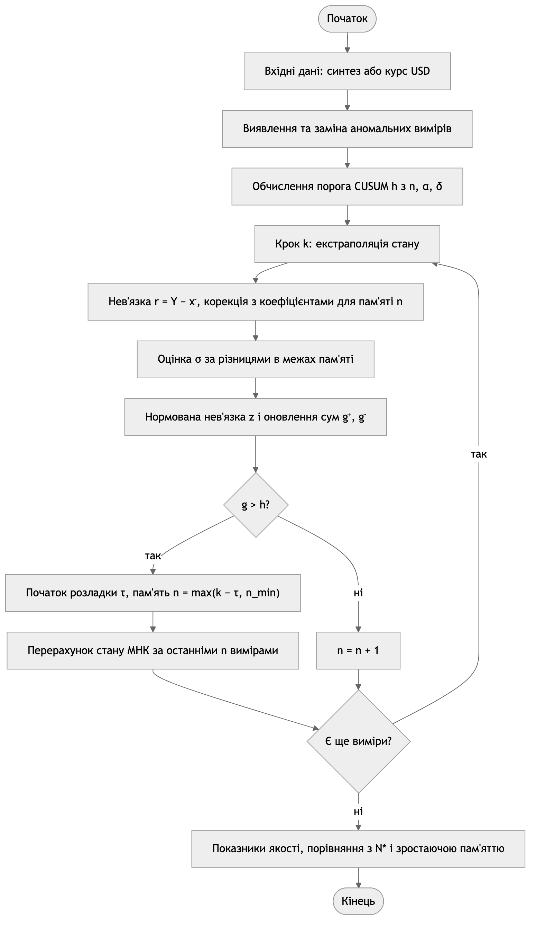
Рисунок 1 – Блок-схема адаптивного алгоритму фільтрації
Алгоритм складається з підготовчої частини і рекурентного циклу. У підготовчій частині дані очищуються від аномальних вимірів, а з обсягу вибірки, допустимої частки хибних тривог і дрейфу обчислюється поріг CUSUM-тесту.
Рекурентний цикл обробляє виміри по одному. Кожен крок починається як у звичайному α-β-γ фільтрі: екстраполяція стану, нев’язка, корекція. Далі нев’язка нормується на очікуване для поточної пам’яті розсіювання і подається у дві кумулятивні суми, що накопичують систематичне відхилення вгору та вниз. Поки суми нижче порога, пам’ять зростає, і фільтр поводиться як рекурентний МНК. Перевищення порога означає зміну режиму процесу: пам’ять скорочується до вимірів після оціненого моменту розладки, стан перераховується за ними, і цикл продовжується.
Фільтри з обмеженою пам’яттю $N^{*}$ і зростаючою пам’яттю реалізовані тим самим циклом без тесту й без перезапусків. Вони використовуються для порівняння.

3.3. Опис структури проекту програми
project/
├── justfile рецепти запуску та збірки звіту
├── pyproject.toml залежності лабораторної роботи
├── out/ графіки, які генерує програма
└── src/
├── main.py точка входу: етапи роботи, Монте-Карло, графіки
├── series.py вхідні дані: тренди, похибка, аномальні виміри, реальні дані
├── detect.py виявлення та компенсація аномальних вимірів
├── filters.py α-β та α-β-γ фільтри, дисперсія прогнозу, МНК-стан
└── adaptive.py навчання пам'яті N* і власний адаптивний алгоритм
Рисунок 2 – Структура проекту
Використані бібліотеки: numpy – обчислення фільтрів і МНК, обробка ансамблю реалізацій одним масивом; scipy – квантилі нормального розподілу й розподілу Стьюдента, розв’язання рівняння для порога CUSUM; pandas разом з xlrd – читання реальних даних; matplotlib – візуалізація.

3.4. Результати роботи програми
Усі результати отримано за seed = 42 і відтворюються при повторному запуску.

Етап 1. Квадратичний тренд: вхідні дані
Таблиця 1 – Параметри синтезованих вибірок
Параметр | Квадратичний тренд | Кусковий тренд
Обсяг вибірки $n$ | 2000 | 2000
Тренд | $${10}^{−4}t^{2}+{10}^{−2}t+10$$ | $S_{2}(t)$, злами в 600 і 1200
Похибка | $$N(0; 5^{2})$$ | $$N(0; 5^{2})$$
Внесено аномальних вимірів | 200 | 200
Виявлено | 168 | 183
Хибних спрацювань | 0 | 5
Пропущено | 32 | 17
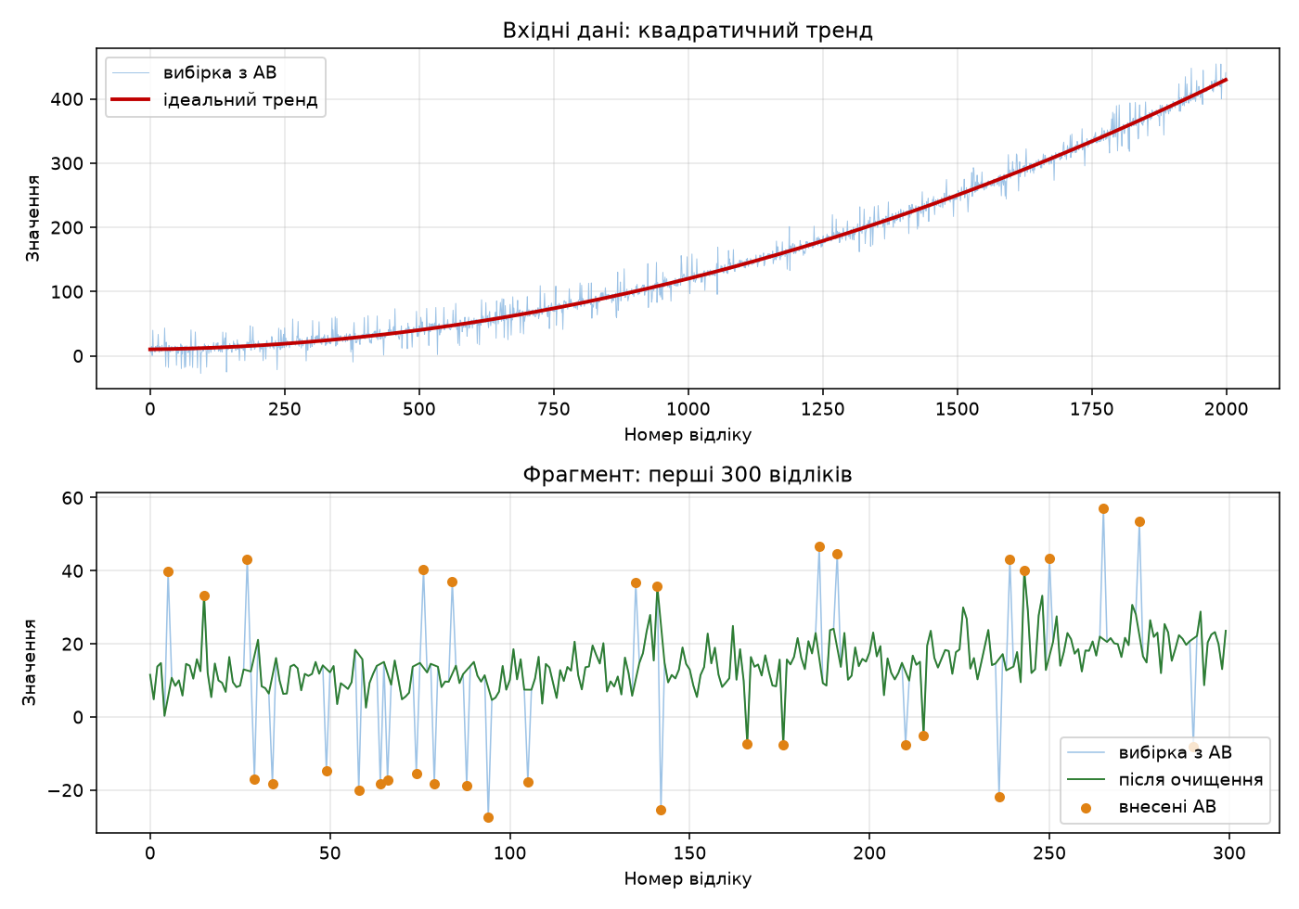
Рисунок 3 – Синтезована вибірка з квадратичним трендом і фрагмент після очищення
Детектор підібрав вікно $w=41$ і поріг $4,21σ$. Пропущені аномалії – це викиди, зсув яких частково компенсований власною похибкою відліку протилежного знаку.

Етап 2. Фільтри зі зростаючою пам’яттю
Таблиця 2 – Похибка оцінки відносно ідеального тренду, квадратичний тренд
Фільтр | Зміщення | СКВ | max $|e|$
α-β | –22,386 | 29,921 | 67,090
α-β-γ | 0,025 | 0,805 | 13,799
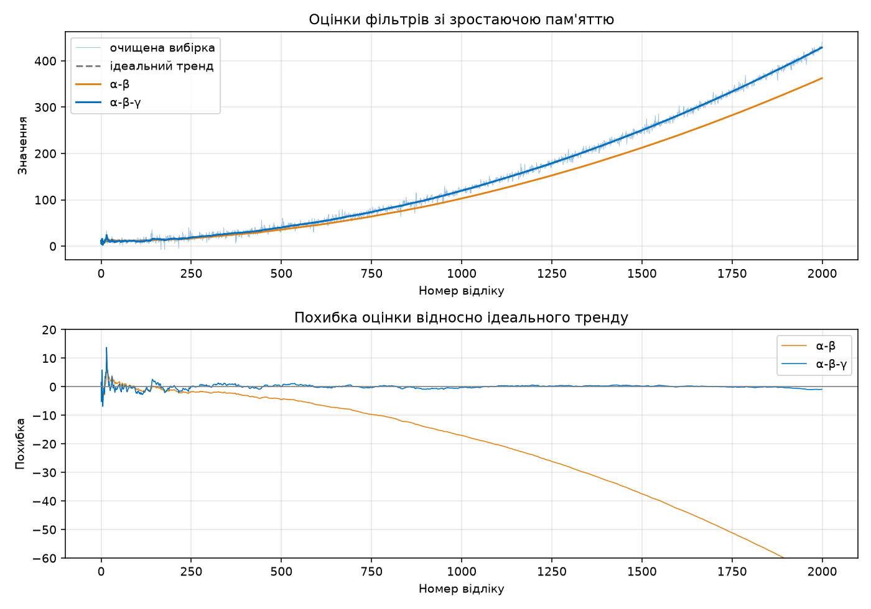
Рисунок 4 – Оцінки α-β і α-β-γ фільтрів та їхні похибки на квадратичному тренді
Похибка α-β фільтра наприкінці вибірки становить –67,09, що збігається з теоретичною оцінкою $−an^{2}/6=−66,7$ з п. 3.1.4. Похибка α-β-γ фільтра після короткого розгону лишається біля нуля, а її СКВ 0,805 у 6 разів менше за СКВ шуму. Максимум 13,8 припадає на перші відліки, коли пам’ять ще мала.

Етап 3. Перевірка незміщеності
Одна реалізація не доводить незміщеності: середнє похибки по часу змішує зміщення і шум. Тому фільтри прогнано на 100 незалежних реалізаціях шуму з тим самим трендом, і для кожного моменту часу усереднено похибку по ансамблю. Для незміщеного фільтра це середнє має бути близьким до нуля в кожній точці.
Таблиця 3 – Середня по ансамблю похибка на другій половині вибірки, 100 реалізацій
Фільтр | Середня похибка
α-β | –38,868
α-β-γ | 0,033
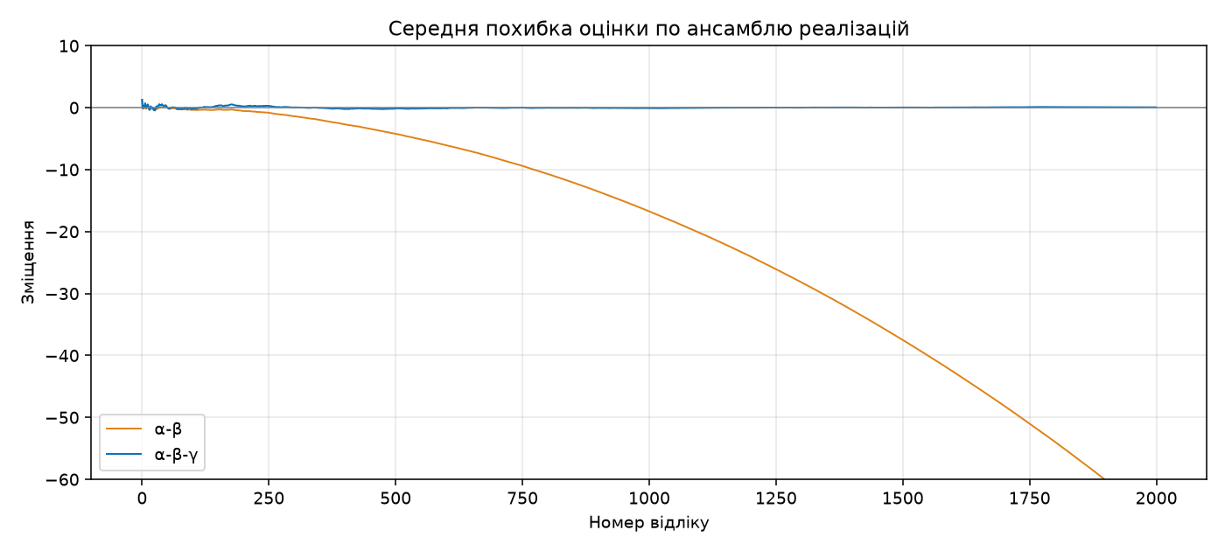
Рисунок 5 – Середня по ансамблю похибка оцінки
Крива α-β-γ фільтра лежить на нулі по всій довжині вибірки, крива α-β фільтра – парабола $−ak^{2}/6$. Вимога незміщеності виконується для α-β-γ фільтра, що й обґрунтовує його вибір для даних варіанта.

Етап 4. Кусковий тренд: розходження
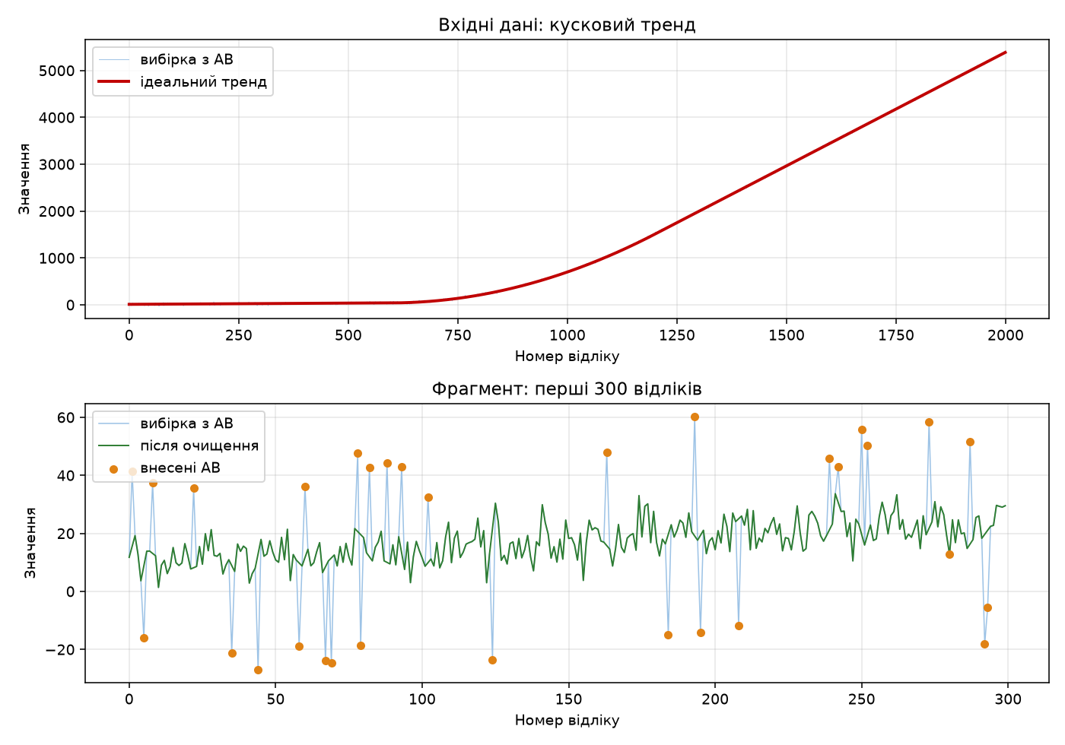
Рисунок 6 – Синтезована вибірка з кусковим трендом
Таблиця 4 – Похибка фільтрів зі зростаючою пам’яттю, кусковий тренд
Фільтр | Зміщення | СКВ | max $|e|$
α-β | –458,193 | 632,637 | 1045,019
α-β-γ | –5,590 | 129,012 | 340,231
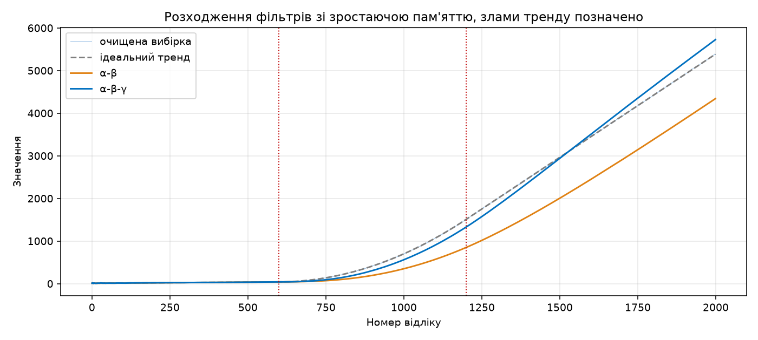
Рисунок 7 – Розходження фільтрів зі зростаючою пам’яттю після зміни режиму
Обидва фільтри розходяться. До першого зламу тренд лінійний і оцінки правильні; після нього фільтри тримаються за параметри, усереднені по сотнях відліків старого режиму. α-β-γ фільтр після другого зламу проскакує справжній тренд і наприкінці вибірки помиляється на 340 одиниць, тобто на $68σ$. Підвищення ступеня фільтра тут не допомагає: кусковий тренд не описується жодним поліномом.

Етап 5. Модифікація 1: навчена пам’ять
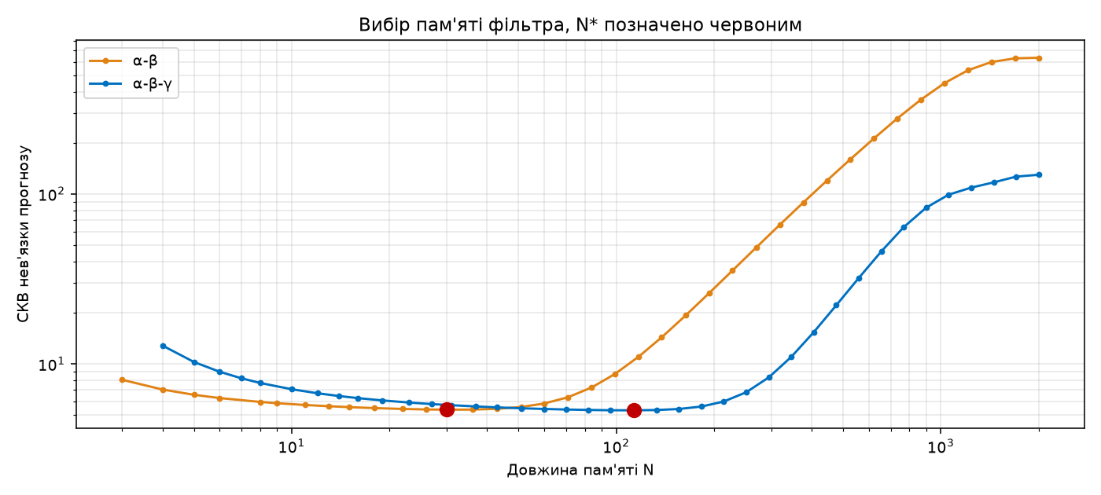
Рисунок 8 – СКВ нев’язки прогнозу залежно від довжини пам’яті
Навчені значення: $N^{*}=30$ для α-β фільтра і $N^{*}=113$ для α-β-γ. Крива має чіткий мінімум. Ліворуч від нього оцінка зашумлена через малу кількість вимірів, праворуч фільтр не встигає за змінами тренду. Мінімум α-β-γ фільтра лежить правіше: модель другого порядку правильно описує ділянку розгону і може довше накопичувати виміри.

Етап 6. Модифікація 3: адаптивний алгоритм
Таблиця 5 – Тривоги адаптивного алгоритму, справжні злами в точках 600 і 1200
Фільтр | Тривог | Перші тривоги (момент / оцінений початок)
α-β | 15 | 313 / 295, 641 / 607, 683 / 652, 737 / 730, …
α-β-γ | 3 | 642 / 629, 1246 / 1220, 1925 / 1899
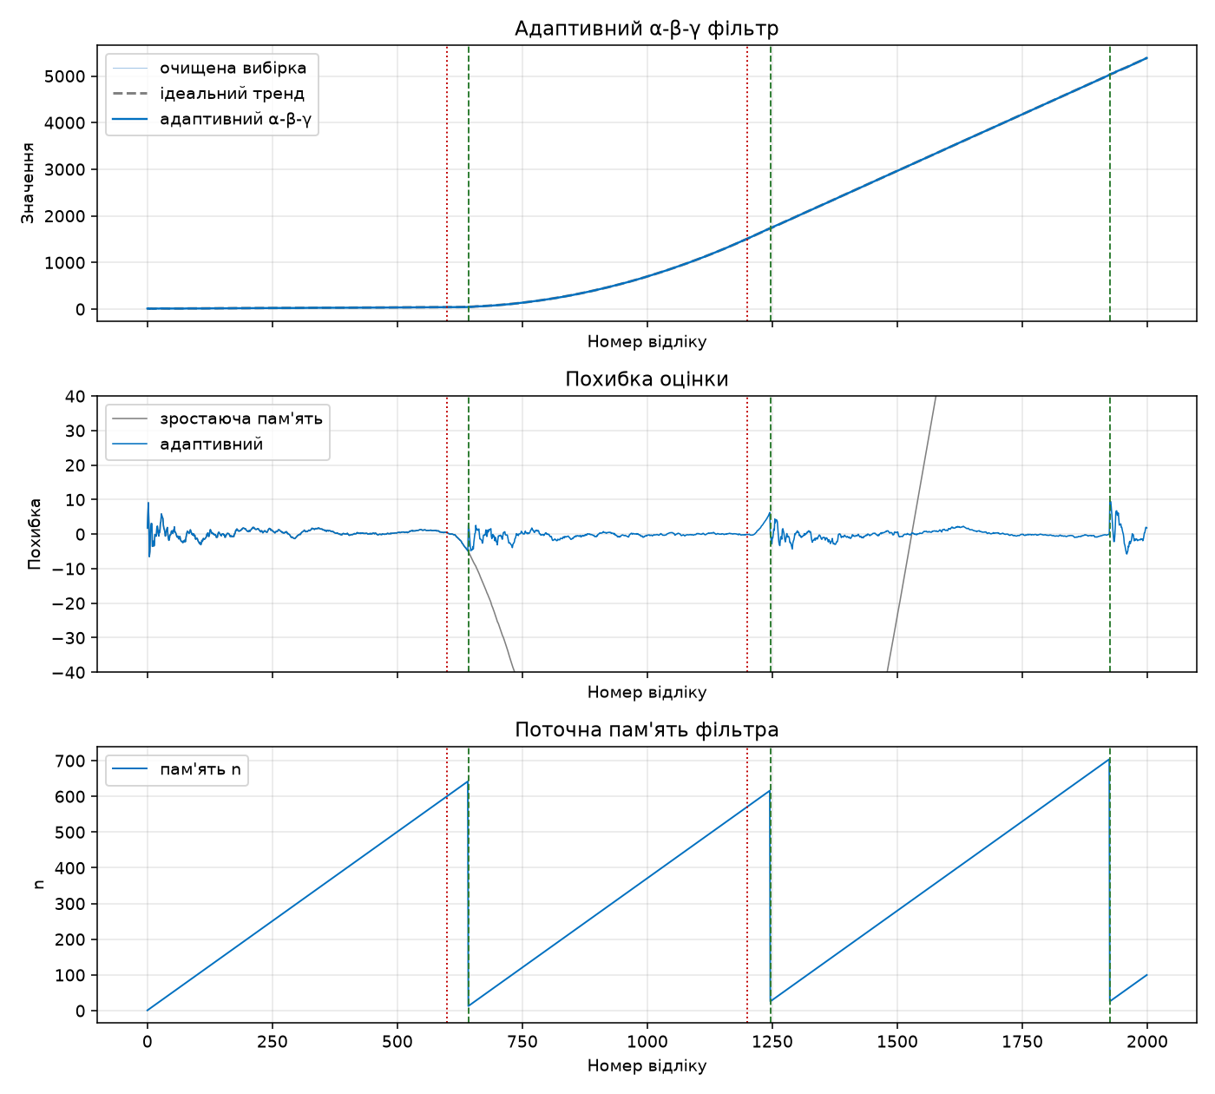
Рисунок 9 – Адаптивний α-β-γ фільтр: оцінка, похибка і поточна пам’ять
На рисунку 9 червоні пунктирні лінії позначають справжні злами, зелені – тривоги. α-β-γ фільтр виявив обидва злами з затримкою 42 і 46 відліків. Остання тривога в точці 1925 хибна: її спричинила аномалія у відліку 1924 зі зсувом $4,3σ$, яку детектор пропустив, у поєднанні з випадковим відхиленням сусідніх відліків. Пам’ять на нижньому графіку зростає лінійно, падає при кожній тривозі й знову зростає.
α-β фільтр подає 15 тривог: на всій квадратичній ділянці його модель неадекватна, і алгоритм раз у раз скорочує пам’ять, щоб утримати похибку. Перша тривога в точці 313 хибна: вона виникла на лінійній ділянці, де модель α-β фільтра адекватна. Різниця між 15 і 3 тривогами показує ефект модифікації 2: підвищення ступеня прибирає перезапуски, зумовлені невідповідністю моделі.

Етап 7. Порівняння модифікацій
Таблиця 6 – Похибка оцінки на кусковому тренді
Фільтр | Пам’ять | Зміщення | СКВ | max $|e|$
α-β | зростаюча | –458,193 | 632,637 | 1045,019
α-β | $$N^{*}=30$$ | –0,452 | 1,818 | 9,112
α-β | адаптивна | –1,068 | 2,140 | 9,112
α-β-γ | зростаюча | –5,590 | 129,012 | 340,231
α-β-γ | $$N^{*}=113$$ | –0,090 | 1,488 | 6,525
α-β-γ | адаптивна | 0,029 | 1,335 | 9,610
Обидві модифікації пам’яті зменшують СКВ на два порядки. Найменші СКВ і зміщення дає адаптивний α-β-γ фільтр, причому без перегляду всієї вибірки наперед. Найбільша похибка у нього вища, ніж у фільтра з $N^{*}$: вона припадає на інтервал між зламом і тривогою, коли фільтр ще працює з довгою пам’яттю старого режиму.

Етап 8. Монте-Карло для адаптивного алгоритму
Адаптивний α-β-γ фільтр прогнано на 100 реалізаціях кожного тренду без аномальних вимірів.
Таблиця 7 – Статистичні характеристики адаптивного алгоритму, 100 реалізацій
Показник | Значення
Реалізацій з хибною тривогою, квадратичний тренд | 2 зі 100
Розрахункова частка хибних тривог $α$ | 5 %
Виявлено злам у точці 600 | 100 зі 100
Виявлено злам у точці 1200 | 100 зі 100
Медіана затримки виявлення | 46 відліків
Середня по ансамблю похибка, кусковий тренд | –0,018
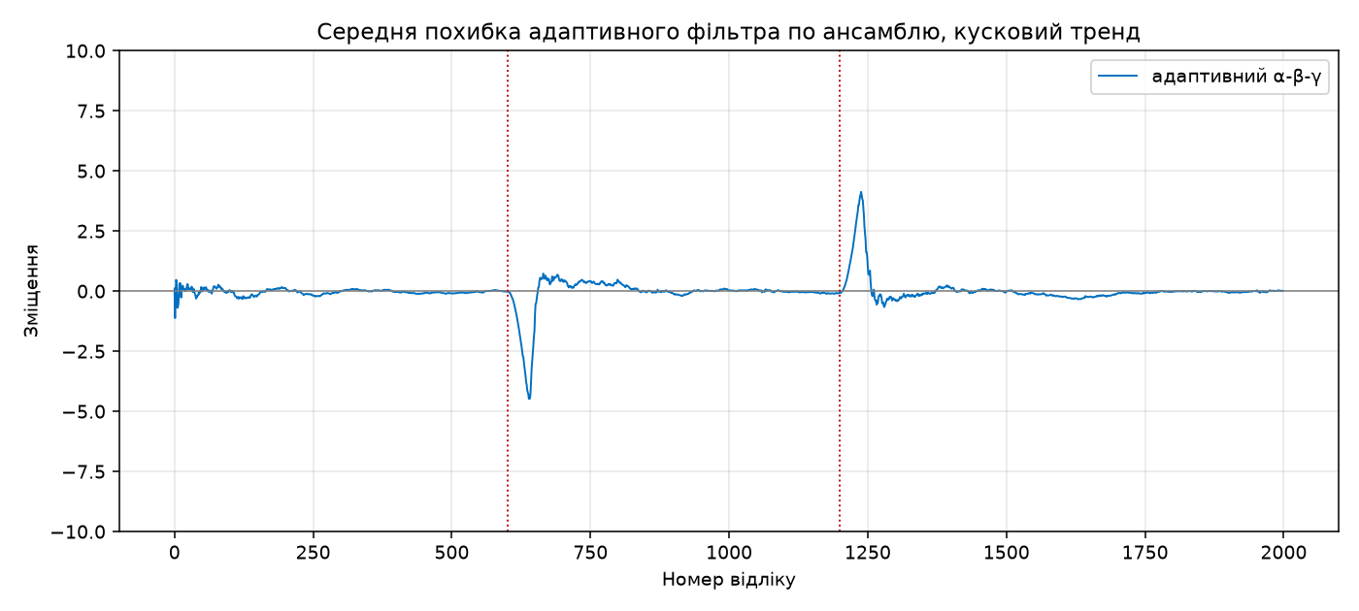
Рисунок 10 – Середня по ансамблю похибка адаптивного α-β-γ фільтра на кусковому тренді
Поза короткими інтервалами після зламів зміщення адаптивного фільтра дорівнює нулю. Після кожного зламу виникає імпульс зміщення амплітудою близько $σ$ – це плата за затримку виявлення. Після перезапуску він згасає за кілька десятків відліків.

Етап 9. Реальні дані
Детектор вивів вікно $w=3$ і поріг $3,80σ$ і виявив 10 аномальних вимірів. Найбільший із них – стрибок до 38,80 грн у відліку 85, після якого курс встановився біля 36,5 грн.
Таблиця 8 – Нев’язка прогнозу на крок, курс USD
Фільтр | Пам’ять | Середнє, грн | СКВ, грн
α-β | зростаюча | –0,950 | 1,873
α-β | $$N^{*}=3$$ | 0,000 | 0,324
α-β | адаптивна, 30 тривог | –0,005 | 0,479
α-β-γ | зростаюча | –0,378 | 0,986
α-β-γ | $$N^{*}=5$$ | 0,001 | 0,388
α-β-γ | адаптивна, 35 тривог | –0,012 | 0,556
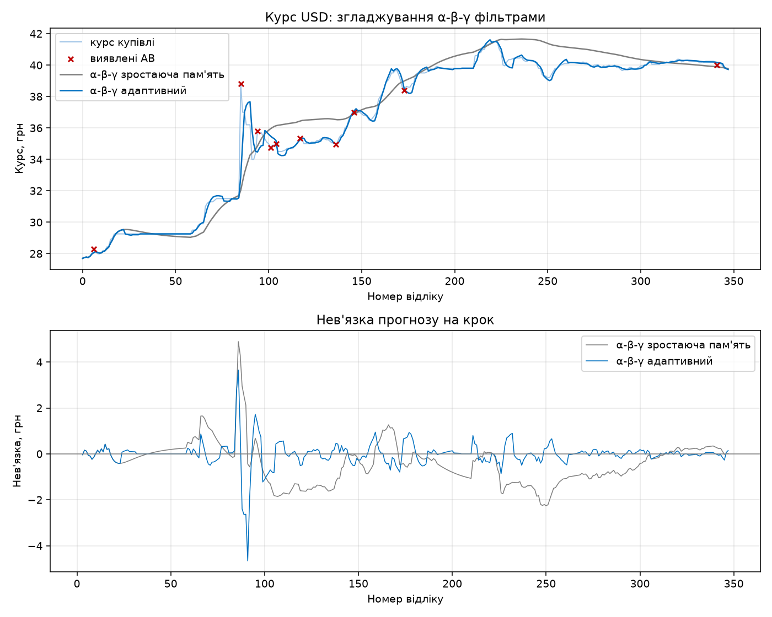
Рисунок 11 – Курс USD: оцінки α-β-γ фільтрів і нев’язки прогнозу
Фільтри зі зростаючою пам’яттю на реальних даних розходяться: середня нев’язка –0,95 і –0,38 грн означає систематичне запізнення, на рисунку 11 воно видно як тривалий від’ємний зсув нев’язки після девальвації. Обидві модифікації прибирають зміщення: середня нев’язка падає до тисячних гривні. Середня пам’ять адаптивного α-β-γ фільтра склала 20 відліків.

3.5. Програмний код
Нижче наведено фрагменти, що безпосередньо реалізують моделі розділу 3.1. Повний код проекту додається до звіту окремим архівом.
Коефіцієнти, екстраполяція і корекція α-β та α-β-γ фільтрів:
def gains(n, order):
if order == 2:
d = n * (n + 1)
return 2 * (2 * n - 1) / d, 6 / d, 0.0
d = n * (n + 1) * (n + 2)
return 3 * (3 * n * n - 3 * n + 2) / d, 18 * (2 * n - 1) / d, 60 / d
def predict(x, v, a):
return x + v + a / 2, v + a
def correct(x_pred, v_pred, a, residual, g):
alpha, beta, gamma = g
return x_pred + alpha * residual, v_pred + beta * residual, a + gamma * residual
Фільтр із зростаючою або обмеженою пам’яттю, що обробляє одразу ансамбль реалізацій:
def run(data, order, memory=None):
x = np.zeros(data.shape[1:])
v = np.zeros_like(x)
a = np.zeros_like(x)
estimate = np.empty_like(data, dtype=float)
innovation = np.empty_like(estimate)
for k in range(len(data)):
n = k + 1 if memory is None else min(k + 1, memory)
x_pred, v_pred = predict(x, v, a)
innovation[k] = data[k] - x_pred
x, v, a = correct(x_pred, v_pred, a, innovation[k], gains(n, order))
estimate[k] = x
innovation[:order] = np.nan
return estimate, innovation
Дисперсія прогнозу на крок і навчання пам’яті $N^{*}$:
@cache
def prediction_factor(n, order):
if n < order:
return np.inf
tau = (np.arange(n, dtype=float) - n) / n
f = np.vander(tau, order, increasing=True)
return float(np.linalg.inv(f.T @ f)[0, 0])
def learn_memory(data, order, grid=None):
grid = memory_grid(len(data), order) if grid is None else grid
rmse = np.array([np.sqrt(np.nanmean(filters.run(data, order, m)[1] ** 2)) for m in grid])
return int(grid[np.argmin(rmse)]), grid, rmse
Поріг CUSUM за наближенням Зігмунда і перехід від статистики Стьюдента до нормальної:
def siegmund_arl(h, drift=DRIFT):
b = h + 1.166
return (np.exp(2 * drift * b) - 2 * drift * b - 1) / (2 * drift**2)
def cusum_threshold(n, alpha=ALPHA, drift=DRIFT):
target = 2 * n / alpha
return float(optimize.brentq(lambda h: siegmund_arl(h, drift) - target, 0.0, 100.0))
def to_normal(t, df):
return float(np.sign(t) * stats.norm.isf(stats.t.sf(abs(t), df)))
Основний цикл адаптивного алгоритму:
for k in range(n_total):
n += 1
x_pred, v_pred = filters.predict(x, v, a)
r = data[k] - x_pred
x, v, a = filters.correct(x_pred, v_pred, a, r, filters.gains(n, order))
seen = k + 1 - order
if k >= order:
innovation[k] = r
if n > order and seen > 2 * order:
window = diffs[max(0, k - n - order) : seen]
t = r / (
noise_sigma(window, order, step)
* np.sqrt(1 + filters.prediction_factor(n - 1, order))
)
z = to_normal(t, max(len(window) * dof, 1.0))
up, down = max(0.0, up + z - drift), max(0.0, down - z - drift)
up_start = k if up == 0.0 else up_start
down_start = k if down == 0.0 else down_start
if max(up, down) > h:
start = up_start if up > h else down_start
n = min(max(k - start, floor), k + 1)
x, v, a = filters.fit_state(data[k - n + 1 : k + 1], order)
alarms.append((k, start))
up = down = 0.0
up_start = down_start = k
estimate[k] = x
memory[k] = n

3.6. Аналіз результатів та верифікація
Верифікація рекурентного фільтра проти пакетного МНК. На перших 200 відліках оцінку фільтра зі зростаючою пам’яттю в кожній точці $k$ порівняно зі значенням полінома, навченого numpy.polyfit на вимірах $Y_{1},…,Y_{k}$. Найбільша розбіжність $2,0⋅{10}^{−14}$ для α-β і $2,8⋅{10}^{−14}$ для α-β-γ фільтра – це рівень похибки округлення подвійної точності. Отже, формули коефіцієнтів і початкові умови реалізовано правильно, і властивості МНК (зокрема незміщеність) переносяться на фільтр.
Верифікація за теоретичним зміщенням. Похибка α-β фільтра на квадратичному тренді наприкінці вибірки –67,09 проти розрахункових –66,7 (п. 3.1.4). Залишкова різниця пояснюється шумом і невиявленими аномаліями.
Верифікація незміщеності. Середня по 100 реалізаціях похибка α-β-γ фільтра на другій половині вибірки становить 0,033 при СКВ шуму 5. Для α-β фільтра в тих самих умовах вона дорівнює –38,9.
Верифікація порога CUSUM. Поріг розраховано на частку хибних тривог 5 % на вибірку. Фактично на 100 реалізаціях квадратичного тренду, де зламу немає, тривога спрацювала у двох. Під час налагодження без поправки на розподіл Стьюдента хибних тривог було 13,5 % (на 200 реалізаціях), і майже всі вони припадали на перші 40 відліків, де $\hat{σ}$ побудовано за кількома різницями. Поправка з ефективною кількістю ступенів свободи прибрала цей надлишок, не змінюючи $h$.
Верифікація оцінки моменту розладки. Оцінений початок розладки 629 і 1220 при справжніх 600 і 1200. CUSUM фіксує момент, коли зсув нев’язок став помітним, а не момент зміни тренду. Після зламу в точці 600 прискорення з’являється плавно, і зміщення $a_{2}(t−t_{1})^{2}$ набирає величину порядку $σ$ лише через $\sqrt{σ/a_{2}}≈35$ відліків, що узгоджується з оціненим початком і з медіанною затримкою 46.
Розходження на реальних даних. Курс валюти не є поліномом з білим шумом: це процес зі стрибками і тривалими плато. Тому оптимальна пам’ять тут дуже коротка ($N^{*}=3$ і 5), а адаптивний алгоритм подає 30–35 тривог на 348 відліків. За СКВ нев’язки фільтр із $N^{*}$ кращий за адаптивний (0,388 проти 0,556 грн для α-β-γ). Проте $N^{*}$ обрано за всім рядом заднім числом, тобто в реальному часі таке значення недоступне. Адаптивний фільтр отримує ту саму якість зміщення (–0,012 грн проти –0,378 у фільтра зі зростаючою пам’яттю), обробляючи ряд в одному проході.
Обмеження. Адаптивний алгоритм реагує на будь-яку систематичну зміну нев’язок, зокрема на кілька пропущених детектором аномалій поспіль. Хибна тривога в точці 1925 на кусковому тренді – саме такий випадок. Наслідок обмежений: пам’ять скорочується до $n≥n_{min}$, і похибка після перезапуску не перевищує декількох $σ$.

IV. Висновки
У роботі реалізовано рекурентне згладжування Time Series α-β та α-β-γ фільтрами й досліджено ефект розходження на синтезованих даних з квадратичним і кусковим трендом та на курсі USD. Виконано обидві групи вимог, у групі 2 – всі три напрями модифікації.
α-β і α-β-γ фільтри зі зростаючою пам’яттю є рекурентною формою МНК: їхні оцінки збігаються з пакетним МНК з точністю до ${10}^{−14}$. З цього випливає умова незміщеності: модель фільтра має містити справжній тренд. Для квадратичного тренду варіанта 8 обрано α-β-γ фільтр, середня по ансамблю похибка якого становить 0,033 проти –38,9 у α-β фільтра. Зміщення α-β фільтра відповідає теоретичному значенню $−an^{2}/6$.
Розходження виникає, коли процес змінює режим, а коефіцієнти фільтра вже спали майже до нуля. Підвищення ступеня фільтра усуває лише розходження від заниженого порядку моделі. На кусковому тренді α-β-γ фільтр зі зростаючою пам’яттю помиляється на 340 одиниць ($68σ$).
Обмеження пам’яті числом $N^{*}$, навченим за СКВ нев’язки прогнозу, зменшує СКВ похибки з 129 до 1,49. Цей спосіб не потребує ручного підбору констант, але вимагає всієї вибірки наперед і дає одну пам’ять на весь ряд.
Розроблений адаптивний алгоритм поєднує зростаючу пам’ять з CUSUM-тестом нормованих нев’язок і перезапуском пам’яті з оціненого моменту розладки. Усі його параметри виведено з теорії: поріг – з допустимої частки хибних тривог за наближенням Зігмунда, нормування – з дисперсії прогнозу МНК, мінімальна пам’ять – з умови $ρ(n)≤1$, поправка на оцінену $σ$ – з розподілу Стьюдента з ефективною кількістю ступенів свободи. На кусковому тренді алгоритм дав найменшу СКВ похибки, 1,335, і виявив обидва злами в усіх 100 реалізаціях з медіанною затримкою 46 відліків. Частка хибних тривог склала 2 % при розрахункових 5 %.
На реальних даних обидві модифікації прибрали систематичне запізнення фільтра. Напрям подальшої роботи – стійкіша до одиночних викидів статистика тесту, щоб пропущені детектором аномалії не спричиняли перезапусків.

